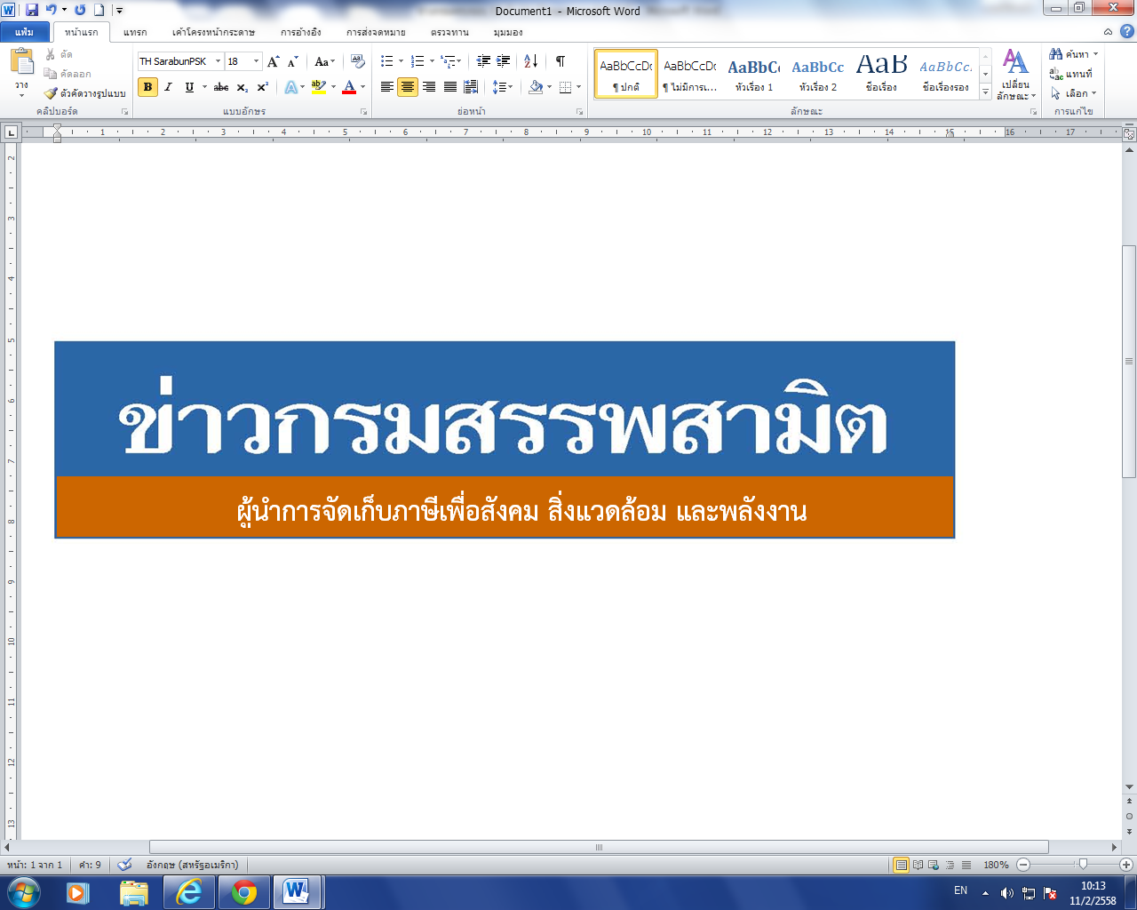


ฉบับที่ 22/2563 17 เมษายน 2563

ผลการปราบปรามผู้กระทำผิดกฎหมายสรรพสามิต
ประจำปีงบประมาณ พ.ศ. 2563 ระหว่างวันที่ 10 - 16 เมษายน 2563 พบการกระทำผิด จำนวน 173 คดี คิดเป็นเงินค่าปรับ 11.26 ล้านบาท
นายวรวรรธน์ ภิญโญ ที่ปรึกษาด้านพัฒนาระบบควบคุมทางสรรพสามิต ในฐานะโฆษกกรมสรรพสามิต เปิดเผยว่า ได้ดำเนินงานตามมาตรการเชิงรุกในการป้องกันและปราบปรามผู้กระทำผิด กฎหมายสรรพสามิตตามพระราชบัญญัติภาษีสรรพสามิต พ.ศ. 2560 และจูงใจผู้ที่อยู่นอกระบบให้เข้ามาสู่ ระบบภาษี ซึ่งที่ผ่านมา กรมสรรพสามิตได้จัดทำแผนเฉพาะกิจปราบปรามผู้กระทำผิดกฎหมายสรรพสามิตโดยระดมกำลังเจ้าหน้าที่ ชุดเฉพาะกิจจากสำนักตรวจสอบ ป้องกันและปราบปราม และเจ้าหน้าที่สรรพสามิต พื้นที่ทั่วประเทศพร้อมสนธิกำลังกับหน่วยงานที่เกี่ยวข้องร่วมกันตรวจสอบและปราบปรามการกระทำผิดกฎหมายสรรพสามิตตามพื้นที่เป้าหมายที่คาดว่าอาจมีการกระทำผิด เพื่อสร้างความเป็นธรรม โปร่งใส และ ความมั่นใจให้แก่ผู้ประกอบการที่เสียภาษีโดยสุจริต และเพื่อเป็นมาตรการเสริมทางอ้อมในการดูแลสุขภาพของผู้บริโภคให้บริโภคสินค้าที่ปลอดภัยและได้มาตรฐาน
สำหรับผลการปราบปรามผู้กระทำผิดกฎหมายสรรพสามิตทั่วประเทศ ปีงบประมาณ 2563 (ระหว่างวันที่ 10 - 16 เมษายน 2563) พบว่ามีการกระทำผิด จำนวน 173 คดี คิดเป็นเงินค่าปรับ 11.26 ล้านบาท โดยแยกเป็น สุรา จำนวน 92 คดี ค่าปรับ 4.34 ล้านบาท ยาสูบ จำนวน 48 คดี ค่าปรับ 1.04 ล้านบาท ไพ่ จำนวน 4 คดี ค่าปรับ 0.12 ล้านบาท น้ำมันและผลิตภัณฑ์น้ำมัน จำนวน 11 คดี ค่าปรับ 4.93 ล้านบาท น้ำหอม จำนวน 1 คดี ค่าปรับ 0.02 ล้านบาท รถจักรยานยนต์ จำนวน 10 คดี ค่าปรับ จำนวน 0.23 ล้านบาท และสินค้าอื่น ๆ จำนวน 7 คดี ค่าปรับ 0.58 ล้านบาท โดยมีของกลางแยกเป็นน้ำสุรา จำนวน 21.060.245 ลิตร ยาสูบ จำนวน 1,458 ซอง ไพ่ จำนวน 518 สำรับ น้ำมันและผลิตภัณฑ์น้ำมัน จำนวน 208,525.000 ลิตร น้ำหอม จำนวน 7,104 ขวด รถจักรยานยนต์ จำนวน 10 คัน
สรุปยอดรวมในปีงบประมาณ พ.ศ. 2563 ตั้งแต่วันที่ 1 ตุลาคม 2562 – 16 เมษายน 2563 พบว่ามีการกระทำผิด จำนวน 17,519 คดี คิดเป็นเงินค่าปรับ 279.95 ล้านบาท โดยแยกเป็น สุรา จำนวน 9,874 คดี ค่าปรับ 95.38 ล้านบาท ยาสูบ จำนวน 5,370 คดี ค่าปรับ 123.59 ล้านบาท ไพ่ จำนวน 356 คดี ค่าปรับ 3.89 ล้านบาท น้ำมันและผลิตภัณฑ์น้ำมัน จำนวน 791 คดี ค่าปรับ 21.55 ล้านบาท น้ำหอม จำนวน 37 คดี ค่าปรับ 0.93 ล้านบาท รถจักรยานยนต์ จำนวน 777 คดี ค่าปรับ จำนวน 16.73 ล้านบาท และสินค้าอื่น ๆ จำนวน 314 คดี ค่าปรับ 17.88 ล้านบาท โดยมีของกลางแยกเป็นน้ำสุรา จำนวน 384,449.162 ลิตร ยาสูบ จำนวน 288,550 ซอง ไพ่ จำนวน 23,340 สำรับ น้ำมันและผลิตภัณฑ์น้ำมัน จำนวน 1,650,490.000 ลิตร น้ำหอม จำนวน 13,747 ขวด รถจักรยานยนต์ จำนวน 864 คัน
“หากประชาชนท่านใดทราบเบาะแสการกระทำความผิดเกี่ยวกับสินค้าที่ต้องเสียภาษีสรรพสามิตสามารถแจ้งโดยตรงได้ที่กรมสรรพสามิต หรือสำนักงานสรรพสามิตพื้นที่ทุกแห่งทั่วประเทศ หรือ Call center 1713 ได้ตลอด 24 ชั่วโมง หรือที่ www.excise.go.th ซึ่งกรมสรรพสามิตจะปกปิดข้อมูลของผู้แจ้งเบาะแสเป็นความลับ และจะมอบสินบนนำจับให้ ภายหลังจากคดีเสร็จสิ้นเรียบร้อยแล้ว”
***************************
ฝ่ายประชาสัมพันธ์ สำนักงานเลขานุการกรม กรมสรรพสามิต โทร/โทรสาร 0 2241 4778

